Міністерство освіти і науки України
Національний університет «Львівська політехніка»
Кафедра систем штучного інтелекту



Звіт

Звіт
про виконання лабораторних та практичних робіт блоку № 2
На тему: «Змінні, константи, типи даних та розмір типів даних. Системи числення. Двійкова система числення. Умовні та логічні оператори. Базові операції та вбудовані функції. Ввід вивід. Коментарі. Лінійні та розгалужені алгоритми.»
з дисципліни: «Основи програмування»
до:
Лабораторної Роботи № 1
Алготестер Лабораторної Роботи № 1
Практичних Робіт до блоку № 2

Виконала:
Студентка групи ШІ-14
Ільницька Софія Олександрівна

Тема роботи:
Змінні, константи, типи даних та розмір типів даних. Системи числення. Двійкова система числення. Умовні та логічні оператори. Базові операції та вбудовані функції. Ввід вивід. Коментарі. Лінійні та розгалужені алгоритми.

Мета роботи:
Вивчення та закріплення базових конструкцій мови програмування C++: змінних, констант, типів даних та їх розмірів, а також систем числення (зокрема двійкової). Додатково — опрацювання умовних та логічних операторів, базових операцій і вбудованих функцій, механізмів вводу-виводу, коментування коду, а також побудова лінійних та розгалужених алгоритмів. Практична частина включає ручні обчислення в двійковій системі числення (переведення чисел, додавання, ділення) та написання відповідних програм на C++.

Теоретичні відомості:
- Теоретичні відомості з переліком важливих тем:
- Тема №1: Системи числення (двійкова, вісімкова, десяткова, шістнадцяткова) та перетворення чисел між ними
- Тема №2: Двійкова система числення — арифметичні операції (додавання, віднімання, множення, ділення)
- Тема №3: Змінні, константи, типи даних та їх розміри в C++
- Тема №4: Бібліотеки в C++ (stdio, cmath, iostream)
- Тема №5: Ввід та вивід даних (cin, cout)
- Тема №6: Базові операції та вбудовані функції (арифметичні, побітові, математичні функції)
- Тема №7: Коментарі у коді
- Тема №8: Лінійні алгоритми
- Тема №9: Розгалужені алгоритми та умовні оператори (if, else, switch-case, тернарний оператор)
- Тема №10: Логічні оператори (AND, OR, NOT)

- Індивідуальний план опрацювання теорії:
- Тема №1: Системи числення (двійкова, вісімкова, десяткова, шістнадцяткова) та перетворення чисел між ними
  - Джерела Інформації:
    - 85. Просто про Системи числення: двійкова, шістнадцяткова, десяткова
    - СИСТЕМИ ЧИСЛЕННЯ дуже просто 💡 Двійкова, десяткова, шістнадцяткова Без степенів та інших складнощів
    - Як перевести число з двійкової системи числення в десяткову.
  - Що опрацьовано:
    - Розглянула основні види систем числення (двійкову, вісімкову, десяткову та шістнадцяткову), їх особливості та практичне застосування в програмуванні.
    - Виконала вправи на перетворення чисел між різними системами числення та закріпила навички роботи з ними.
  - Статус: Ознайомлена
  - Початок опрацювання теми: 18.09.2026
  - Звершення опрацювання теми: 21.09.2026

- Тема №2: Двійкова система числення — арифметичні операції (додавання, віднімання, множення, ділення)
  - Джерела Інформації:
    - Lection 01. Арифметичні дії у двійковій системі числення
    - Дії над числами у двійковій системі /Гриньків Андрій/
    - Множення і ділення в двійковій системі
  - Що опрацьовано:
    - Опрацювала переведення чисел із десяткової системи в двійкову та виконання основних арифметичних операцій із двійковими числами: додавання, віднімання та ділення.
    - Виконала практичні вправи з двійковою та іншими системами числення
  - Статус: Ознайомлена
  - Початок опрацювання теми: 18.09.2026
  - Звершення опрацювання теми: 21.09.2026

- Тема №3: Змінні, константи, типи даних та їх розміри в C++
  - Джерела Інформації:
    - Уроки C++ для початківців / #3 – Змінні та типи даних
    - C++ українською. Стандартні типи даних
    - С++. Урок 2. Типи даних. Змінні та Константи
  - Що опрацьовано:
    - Опрацювала визначення та оголошення змінних і констант, а також основні типи даних у C++ (int, char, float, double тощо) та їх призначення.
    - Розглянула розміри й представлення типів даних у двійковій системі, порівняла їхні властивості та навчилася обирати відповідний тип для різних задач.
  - Статус: Ознайомлена
  - Початок опрацювання теми: 19.09.2026
  - Звершення опрацювання теми: 23.09.2026

- Тема №4: Бібліотеки в C++ (stdio, cmath, iostream)
  - Джерела Інформації:
    - C++ 005. Файл iostream
    - C++ Практика 005. Файл iostream
    - C++ iostream
    - C++ Бібліотека cmath
  - Що опрацьовано:
    - Опрацювала поняття бібліотек у C++, їх призначення та основні принципи використання в програмах.
    - Розглянула стандартні бібліотеки iostream, cmath та stdio
  - Статус: Ознайомлена
  - Початок опрацювання теми: 11.09.2026
  - Звершення опрацювання теми: 15.09.2026

- Тема №5: Ввід та вивід даних (cin, cout)
  - Джерела Інформації:
    - Програмування на C++ (2.5). cin/cout - ввід та вивід
    - Урок №14. Об’єкти cout, cin і endl
  - Що опрацьовано:
    - Опрацювала основи введення та виведення даних у C++ за допомогою операторів cin та cout.
  - Статус: Ознайомлена
  - Початок опрацювання теми: 11.09.2026
  - Звершення опрацювання теми: 12.09.2026

- Тема №6: Базові операції та вбудовані функції (арифметичні, побітові, математичні функції)
  - Джерела Інформації:
    - Урок №42. Арифметичні оператори
    - АРИФМЕТИЧНІ ОПЕРАТОРИ В МОВІ C++
    - C++ українською. Математичні дії, порядковість. Оператор присвоєння
  - Що опрацьовано:
    - Опрацювала арифметичні та побітові операції в C++, а також основні математичні функції sqrt, pow та інші.
    - Виконала практичні вправи на використання базових операцій і математичних функцій у програмному коді.
  - Статус: Ознайомлена
  - Початок опрацювання теми: 15.09.2026
  - Звершення опрацювання теми: 18.09.2026

- Тема №7: Коментарі у коді
  - Джерела Інформації:
    - Як правильно писати коментарі? | Жахливі та правильні коментарі по Clean Code
    - Коментування програмного коду: як писати зрозумілий код для себе й інших
    - Урок №12. Коментарі
  - Що опрацьовано:
    - Опрацювала значення коментарів у програмуванні, їх види в C++ та правила написання зрозумілих і ефективних коментарів.
    - Навчилася використовувати коментарі для пояснення окремих частин програми.
  - Статус: Ознайомлена
  - Початок опрацювання теми: 11.09.2026
  - Звершення опрацювання теми: 12.09.2026

- Тема №8: Лінійні алгоритми
  - Джерела Інформації:
    - § 22. Лінійні алгоритми
    - Лінійні алгоритми зі змінними
  - Що опрацьовано:
    - Опрацювала визначення, особливості, структуру та основні властивості лінійних алгоритмів.
    - Виконала практичні вправи зі створення та реалізації лінійних алгоритмів мовою C++.
  - Статус: Ознайомлена
  - Початок опрацювання теми: 18.09.2026
  - Звершення опрацювання теми: 21.09.2026

- Тема №9: Розгалужені алгоритми та умовні оператори (if, else, switch-case, тернарний оператор)
  - Джерела Інформації:
    - Уроки C++ для початківців / #4 - Умовні конструкції. Оператори if-else, switch-case
    - Урок №67. Оператори умовного розгалуження if/else
    - C++ If ... Else
    - C++ Switch
  - Що опрацьовано:
    - Опрацювала поняття розгалужених алгоритмів, область видимості та умовні оператори if, else, else if, switch-case і тернарний оператор ?.
    - Виконала практичні задачі на створення та реалізацію розгалужених алгоритмів мовою C++.
  - Статус: Ознайомлена
  - Початок опрацювання теми: 25.09.2026
  - Звершення опрацювання теми: 27.09.2026

- Тема №10: Логічні оператори (AND, OR, NOT)
  - Джерела Інформації:
    - Урок №46. Логічні оператори: І, АБО, НЕ
    - C++ ⦁ Урок 2 ⦁ Логічні оператори й оператори розгалуження
    - C++ Логічні оператори
  - Що опрацьовано:
    - Опрацювала види логічних операторів AND, OR, NOT та їх застосування в умовах і розгалужених алгоритмах.
    - Виконала практичні вправи на використання логічних операцій та закріпила розуміння їх роботи в програмах C++.
  - Статус: Ознайомлена
  - Початок опрацювання теми: 25.09.2026
  - Звершення опрацювання теми: 27.09.2026

Виконання роботи:

1. Опрацювання завдання та вимог до програм:

Завдання №1 Lab# programming: Lab 1 Task 1
- Варіант завдання: 22
- Деталі завдання: Необхідно розробити програму на мові C++, яка обчислює значення певного виразу при заданих значеннях. Обчислення необхідно виконати двічі — з використанням змінних типу float та типу double, після чого порівняти отримані результати та проаналізувати причину їхньої розбіжності.
- Важливі деталі для врахування в імплементації програми: Для введення й виведення даних використовуються стандартні потоки cin та cout. Піднесення до степеня реалізується за допомогою функції pow(x, y) з бібліотечного файлу math.h. Для обчислення виразу використовуються допоміжні змінні, у яких послідовно зберігаються проміжні результати (степені та добутки), що входять до чисельника й знаменника дробу. Це дозволяє уникнути громіздкого запису формули в один рядок і зменшує ризик помилки при обчисленні.

Завдання №2 Lab# programming: Lab 1 Task 2
- Варіант завдання: 22
- Деталі завдання: Необхідно розробити програму на мові C++, яка демонструє відмінність між префіксним та постфіксним інкрементом на прикладі трьох виразів. Значення змінних n та m вводяться користувачем з клавіатури. Для кожного з трьох виразів програма має обчислити результат та вивести значення змінних до і після виконання відповідної операції, щоб наочно продемонструвати, у який момент відбувається зміна значення при різних формах інкременту.
- Важливі деталі для врахування в імплементації програми: Змінні n та m доцільно оголосити як int, оскільки завдання демонструє роботу операторів ++, а не роботу з дробовими числами. Введення значень виконується через стандартний потік cin, виведення результатів — через cout. Оскільки результати виразів на порівняння є логічними (типу bool), при виведенні через cout вони автоматично відображаються як 1 (true) або 0 (false), а не текстовими. Усі три вирази виконуються послідовно один за одним у межах одного запуску програми, тому кожен наступний крок працює вже зі значеннями n і m, які були змінені попереднім кроком.

Завдання №3 Lab# programming: Algotester Lab 1 Task 1
- Варіант завдання: 1
- Деталі завдання: Персонаж має H хітпойнтів та M мани. Він послідовно застосовує рівно 3 закляття, кожне з яких може витрачати певну кількість хітпойнтів (h_{i}) та мани (m_{i}) одночасно. За умовою задачі, якщо хоча б одне закляття витрачає одразу і хітпойнти, і ману (тобто обидва значення h_{i} та m_{i} більші за нуль), персонаж автоматично програє незалежно від подальшого перебігу гри. Якщо ж усі три закляття "чисті" — витрачають лише один із ресурсів (або жодного), — то ресурси просто послідовно віднімаються від H та M. Перемога фіксується лише тоді, коли після виконання всіх трьох заклять обидва значення, H і M, залишаються строго додатними (H > 0 і M > 0). Потрібно вивести "YES" у випадку перемоги персонажа та "NO" у всіх інших випадках.
- Важливі деталі для врахування в імплементації програми: Значення H, M, hi, mi сягають 10¹², тому всі змінні мають бути long long — інакше буде переповнення. Програш перевіряється окремо для кожного закляття: якщо воно бере і hp, і ману одночасно (h > 0 && m > 0), персонаж програє — незалежно від залишків H і M. Перемога вимагає строго H > 0 і M > 0; нуль вважається програшем. Цикл обробки всіх 3 заклять не можна переривати достроково навіть після виявлення програшу — потрібно зчитати весь вхід до кінця.

Завдання №4 Experimental Exercises Activities - Binary Calculations:
- Деталі завдання: Потрібно виконати обчислення у двійковій системі числення: згенерувати випадкове десяткове число x та y, перевести x та y у двійкову систему, додати два двійкових числа, поділити отриману суму на менше з чисел x та y, перевести результат ділення назад у десяткове число.

Завдання №5 Practice# programming: Class Practice Task – Аналізатор надійності пароля
- Деталі завдання: Створити C++ програму, яка не зчитує сам пароль, а працює з його характеристиками: зчитує довжину пароля та три ознаки — наявність цифр, великих літер і спеціальних символів (кожна вводиться як y або n). Далі програма визначає, чи пароль проходить мінімальні вимоги, обчислює рівень надійності від 1 до 5 за послідовною перевіркою умов (довжина, кількість типів цифр/літер/спецсимволів) і видає відповідну текстову рекомендацію для кожного рівня. Коректність перевіряється на 16 тест-кейсах, включно з граничними значеннями довжини та кількості типів символів.
- Важливі деталі для врахування в імплементації програми: Потрібно обов'язково використати всі три оператори розгалуження (if else, if/else if, switch case), а також кожен логічний оператор AND, OR, NOT щонайменше один раз. Switch працює лише з цілочисельним значенням рівня (не рядком), кожна гілка завершується break, обов'язкова гілка default. Cторонні бібліотеки й цикли не використовуються, код має бути прокоментований.
Завдання №6 Practice# programming: Self Practice Task
- Деталі завдання: Виконати додаткові завдання для закріплення матеріалу

2. Дизайн та планована оцінка часу виконання завдань:
Завдання №1 Lab# programming: Lab 1 Task 1– Блок-схема

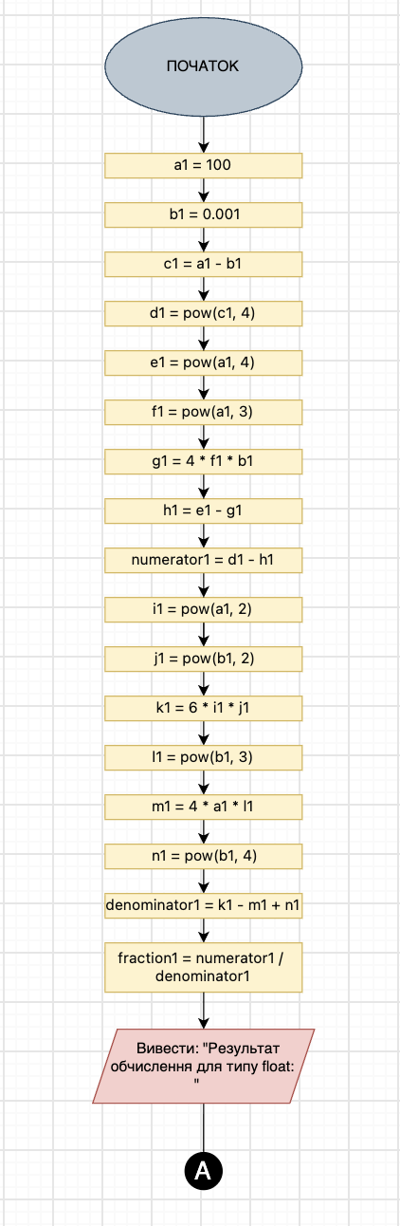
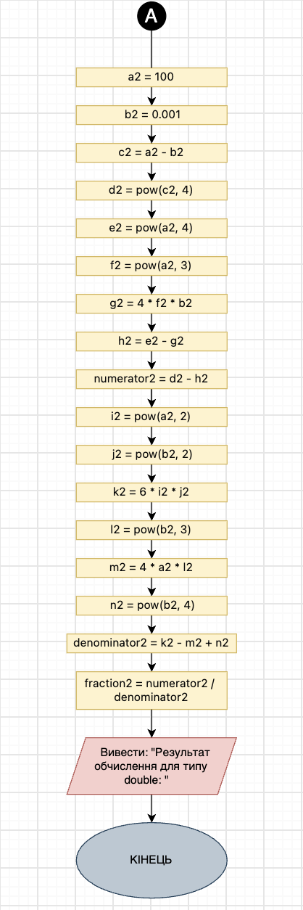

Рис 1. Блоксхема до Lab 1 Task 1

- Планований час на реалізацію: 35 хв

Завдання №5 Practice# programming: Class Practice Task – Аналізатор надійності пароля

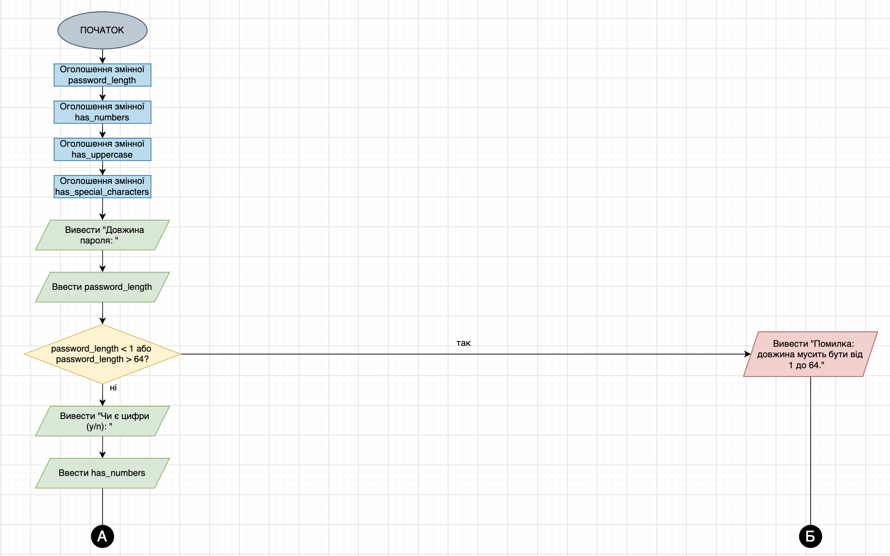
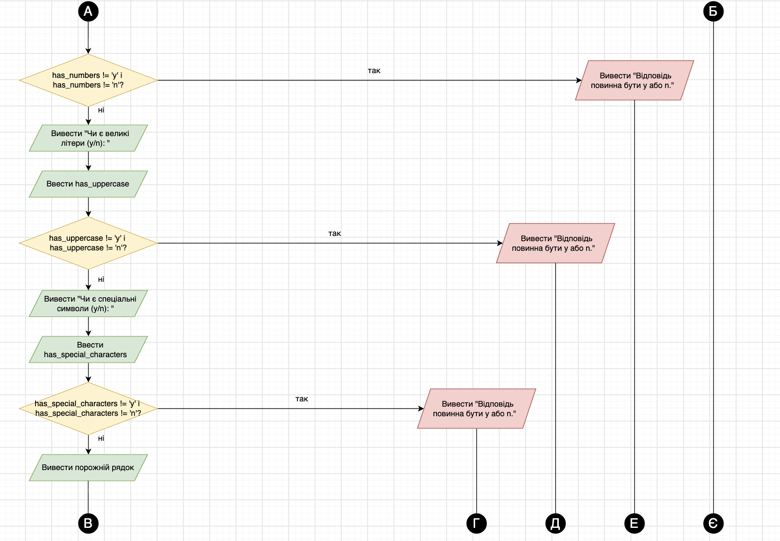
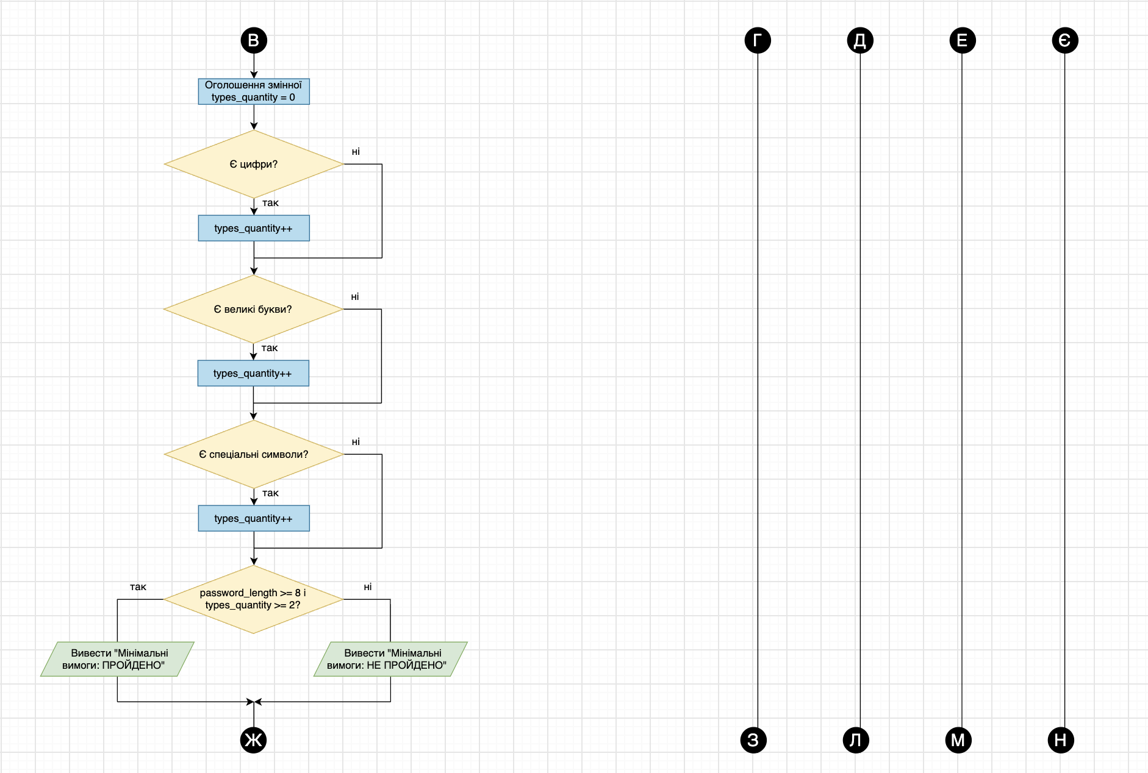
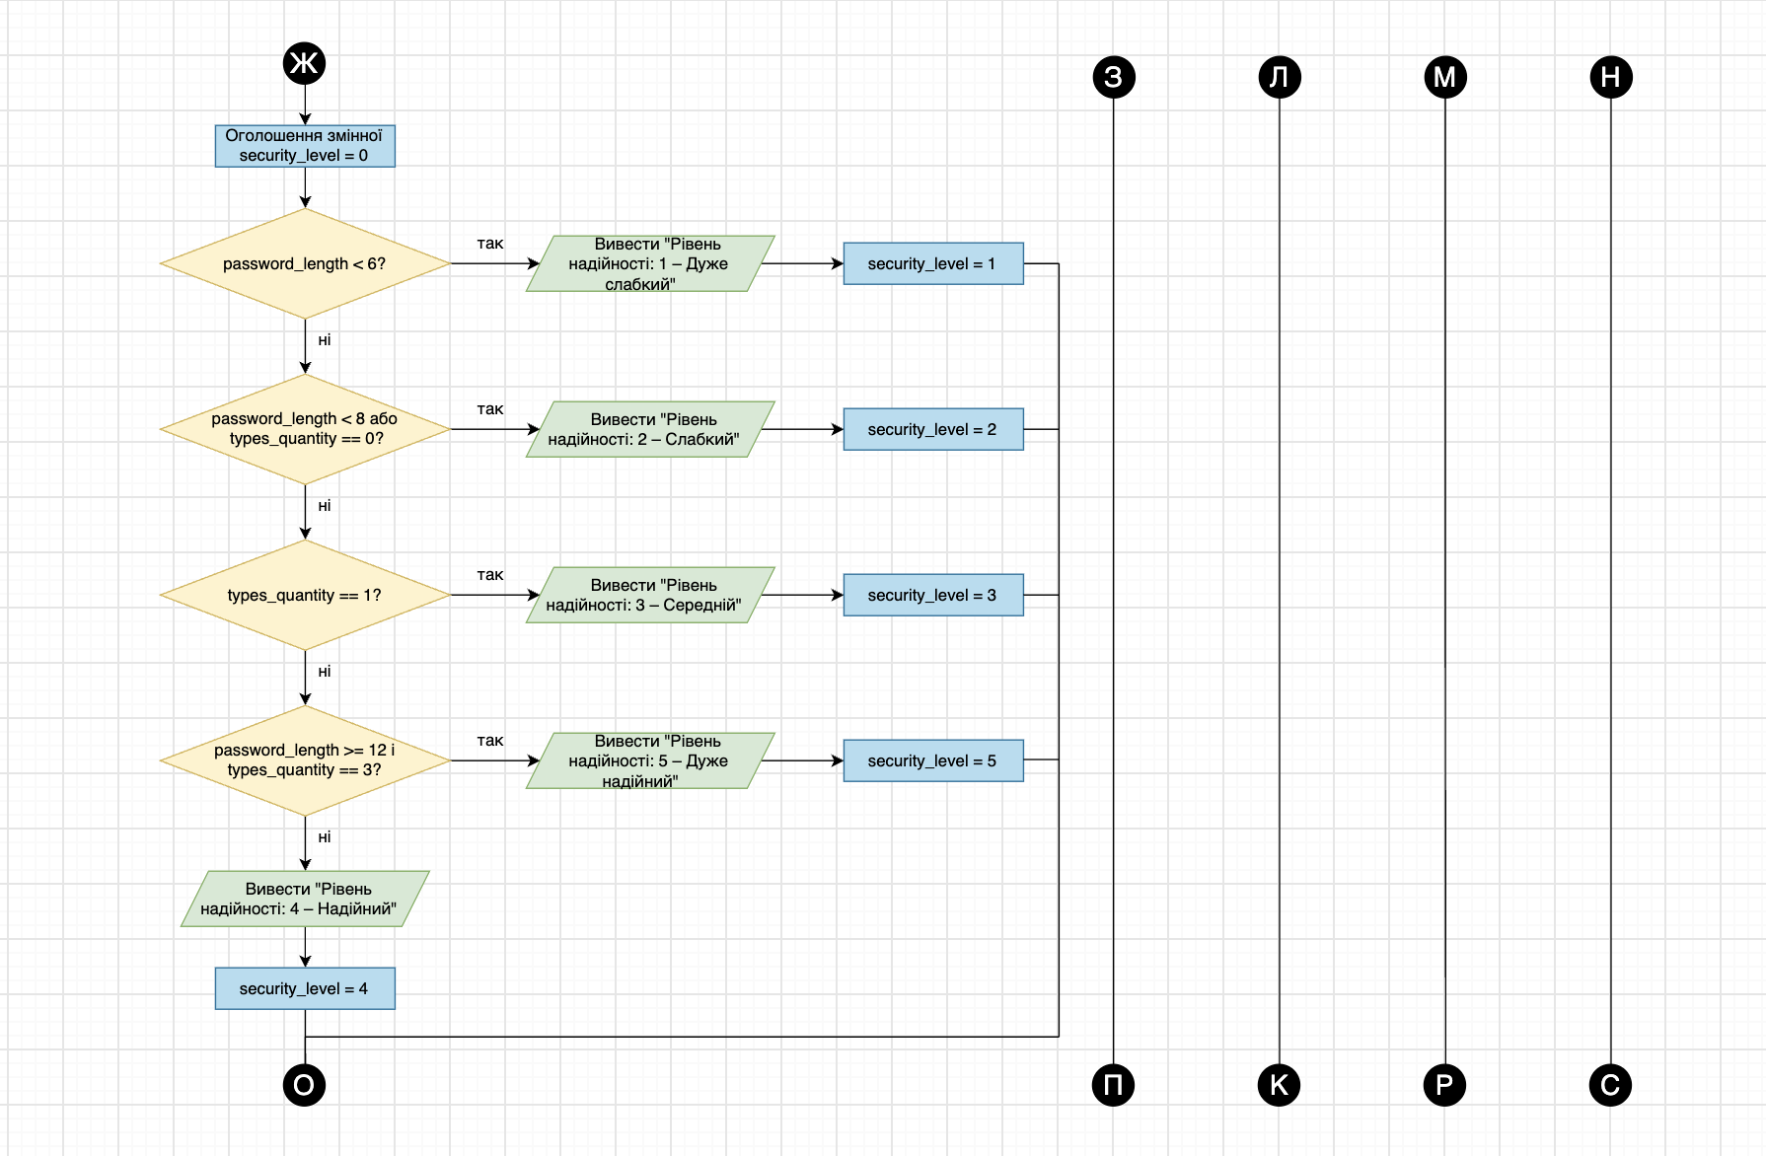
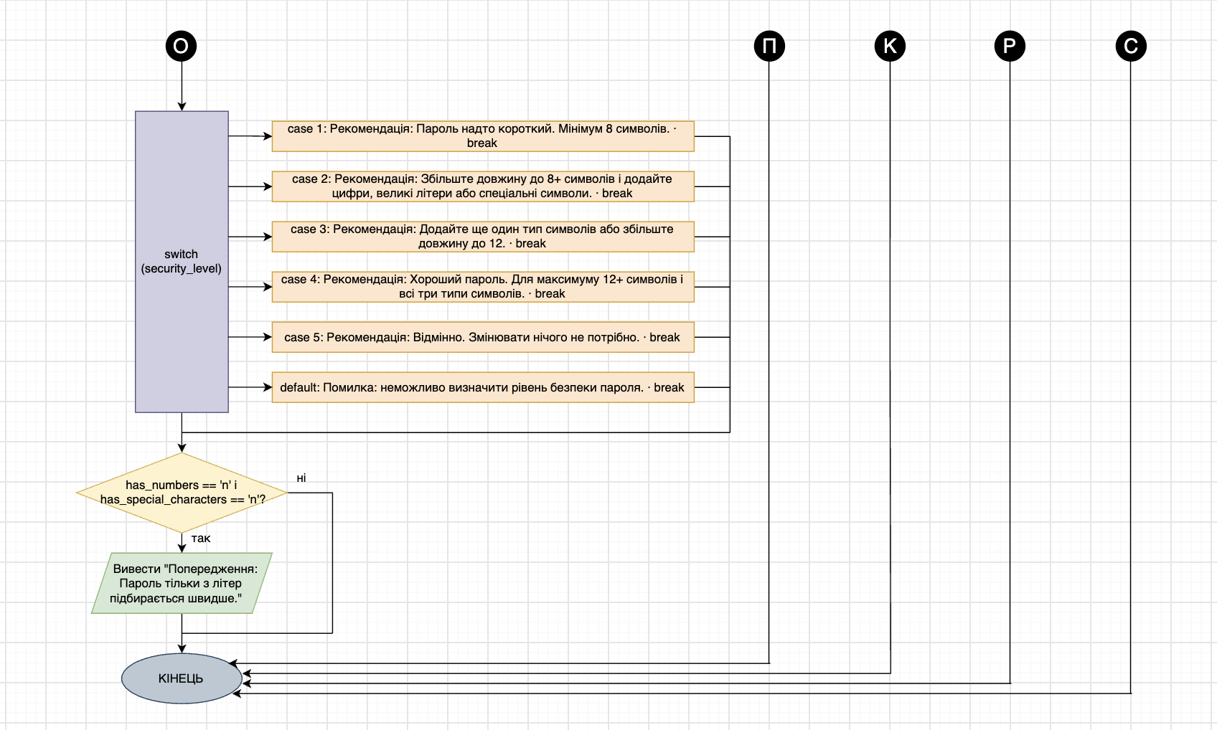

Рис 2. Блоксхема до Class Practice Task

- Планований час на реалізацію: 1 година

3. Конфігурація середовища до виконання завдань:
Даний епік не передбачає завдань з налаштування середовища розробки чи встановлення додаткового програмного забезпечення.

4. Код програм з посиланням на зовнішні ресурси:

Завдання №1 Lab# programming: Lab 1 Task 1

/*
Задача: Лабораторна робота №1. Завдання №1. Варіант №22
Автор: Ільницька Софія
Група: ШІ-14
*/

#include <iostream>
#include <math.h>
using namespace std;

int main() {
// Обчислення для даних типу float
float a1 = 100; // Значення a за умовою
float b1 = 0.001; // Значення b за умовою
float c1 = a1 - b1;
float d1 = pow(c1, 4);
float e1 = pow(a1, 4);
float f1 = pow(a1, 3);
float g1 = 4 * f1 * b1;
float h1 = e1 - g1;
float numerator1 = d1 - h1; // Чисельник дробу: (a-b)^4 - (a^4 - 4a^3b)
float i1 = pow(a1, 2);
float j1 = pow(b1, 2);
float k1 = 6 * i1 * j1;
float l1 = pow(b1, 3);
float m1 = 4 * a1 * l1;
float n1 = pow(b1, 4);
float denominator1 = k1 - m1 + n1; // Знаменник дробу: 6a^2b^2 - 4ab^3 + b^4
float fraction1 = numerator1 / denominator1;
cout << "Результат обчислення для даних типу float: " << fraction1 << endl;

// Обчислення для даних типу double
double a2 = 100; // Значення a за умовою
double b2 = 0.001; // Значення b за умовою
double c2 = a2 - b2;
double d2 = pow(c2, 4);
double e2 = pow(a2, 4);
double f2 = pow(a2, 3);
double g2 = 4 * f2 * b2;
double h2 = e2 - g2;
double numerator2 = d2 - h2; // Чисельник дробу: (a-b)^4 - (a^4 - 4a^3b)
double i2 = pow(a2, 2);
double j2 = pow(b2, 2);
double k2 = 6 * i2 * j2;
double l2 = pow(b2, 3);
double m2 = 4 * a2 * l2;
double n2 = pow(b2, 4);
double denominator2 = k2 - m2 + n2; // Знаменник дробу: 6a^2b^2 - 4ab^3 + b^4
double fraction2 = numerator2 / denominator2;
cout << "Результат обчислення для даних типу double: " << fraction2 << endl;
return 0;
}

Code #1. Код до Лабораторної роботи №1. Завдання №1.
Посилання на файл коду в пулреквесті:
https://github.com/artificial-intelligence-department/ai_programming_playground_2026/pull/177/changes#diff-2d9e2bde90e5cf9f6d70a34a8089b3f10e43320b4ec9ed49cc4ce294c565e058

Завдання №2 Lab# programming: Lab 1 Task 2

/*
Задача: Лабораторна робота №1. Завдання №2. Варіант №22
Автор: Ільницька Софія
Група: ШІ-14
*/

#include <iostream>
using namespace std;

int main() {
int n = 0;
int m = 0;
// Введення початкових значень з клавіатури
cout << "Введіть ціле значення n: ";
cin >> n;
cout << "Введіть ціле значення m: ";
cin >> m;

cout << "Крок 1: ++n * ++m" << endl; // ++n і ++m збільшують n і m ще ДО обчислення
cout << "Значення до обчислення: n = " << n << " m = " << m << endl;
int first = ++n * ++m;
cout << "Результат: " << first << endl;
cout << "Оновлені значення: n = " << n << " m = " << m << endl;

cout << "Крок 2: m++ < n" << endl; // m++ означає, що у порівнянні "m < n" бере участь СТАРЕ значення m, і лише після порівняння m збільшується на 1
cout << "Значення до обчислення: n = " << n << " m = " << m << endl;
bool second = m++ < n;
cout << "Результат (1 - True, 0 - False): " << second << endl;
cout << "Оновлені значення: n = " << n << " m = " << m << endl;

cout << "Крок 3: n++ > m" << endl; // n++ означає, що у порівнянні "n > m" бере участь СТАРЕ значення n, і лише після порівняння n збільшується на 1
cout << "Значення до обчислення: n = " << n << " m = " << m << endl;
bool third = n++ > m;
cout << "Результат (1 - True, 0 - False): " << third << endl;
cout << "Оновлені значення: n = " << n << " m = " << m << endl;
return 0;
}

Code #2. Код до Лабораторної роботи №1. Завдання №2.
Посилання на файл коду в пулреквесті:
https://github.com/artificial-intelligence-department/ai_programming_playground_2026/pull/177/changes#diff-a65462f023908eb08840ba42325211b856b529c6059ebe0dc6c84dfff8a69bd0
Завдання №3 Lab# programming: Algotester Lab 1 Task 1

/*
Задача: Алготестер. Лабораторна робота №1. Завдання №1. Варіант №1
Автор: Ільницька Софія
Група: ШІ-14
*/

#include <iostream>
using namespace std;

int main() {
long long H, M; // початкові хітпойнти та мана персонажа
cin >> H >> M;
bool lost = false;
for (int i = 0; i < 3; i++) {
long long h, m; // витрати i-го закляття: h хітпойнтів, m мани
cin >> h >> m;

// Якщо закляття бере ОДНОЧАСНО і hp (h > 0), і ману (m > 0) це миттєвий програш.
if (h > 0 && m > 0) {
lost = true;
}
// Ресурси витрачаються в будь-якому разі
H -= h;
M -= m;
}

// Виграш лише якщо не було "забороненого" закляття і в кінці H > 0 та M > 0
if (!lost && H > 0 && M > 0) {
cout << "YES" << endl;
} else {
cout << "NO" << endl;
}
return 0;
}

Code #3. Код до Algotester Lab 1 Task 1.
Посилання на файл коду в пулреквесті:

https://github.com/artificial-intelligence-department/ai_programming_playground_2026/pull/177/changes#diff-bc05265d0b47f0f357be6633100588f2c7a3d2064f1fc5c1b2bed81dc23579e4

Завдання №5 Practice# programming: Class Practice Task – Аналізатор надійності пароля

/*
Задача: Аналізатор надійності пароля
Автор: Ільницька Софія
Група: ШІ-14
*/

#include <iostream>
using namespace std;

int main() {
// Змінні для зберігання введених користувачем даних
int password_length;
char has_numbers;
char has_uppercase;
char has_special_characters;

// Введення користувачем даних з перевіркою коректності
cout << "Довжина пароля: ";
cin >> password_length;
if (password_length < 1 || password_length > 64) {
cout << "Помилка: довжина мусить бути від 1 до 64." << endl;
return 1;
}
cout << "Чи є цифри (y/n): ";
cin >> has_numbers;
if (has_numbers != 'y' && has_numbers != 'n') {
cout << "Відповідь повинна бути y або n" << endl;
return 1;
}
cout << "Чи є великі літери (y/n): ";
cin >> has_uppercase;
if (has_uppercase != 'y' && has_uppercase != 'n') {
cout << "Відповідь повинна бути y або n" << endl;
return 1;
}
cout << "Чи є спеціальні символи (y/n): ";
cin >> has_special_characters;
if (has_special_characters != 'y' && has_special_characters != 'n') {
cout << "Відповідь повинна бути y або n" << endl;
return 1;
}

// Підраховуємо кількість різних типів символів, які присутні в паролі
int types_quantity = 0;
if (has_numbers == 'y') {
types_quantity++;
}
if (has_uppercase == 'y') {
types_quantity++;
}
if (has_special_characters == 'y') {
types_quantity++;
}
cout << " " << endl;

// Перевірка мінімальних вимог до пароля
if (password_length >= 8 && types_quantity >= 2) {
cout << "Мінімальні вимоги: ПРОЙДЕНО" << endl;
} else {
cout << "Мінімальні вимоги: НЕ ПРОЙДЕНО" << endl;
}

// Визначення рівня надійності пароля (шкала від 1 до 5)
int security_level = 0;
if (password_length < 6) {
cout << "Рівень надійності: 1 – Дуже слабкий" << endl;
security_level = 1;
} else if (password_length < 8 || types_quantity == 0) {
cout << "Рівень надійності: 2 – Слабкий" << endl;
security_level = 2;
} else if (types_quantity == 1) {
cout << "Рівень надійності: 3 – Середній" << endl;
security_level = 3;
} else if (password_length >= 12 && types_quantity == 3) {
cout << "Рівень надійності: 5 – Дуже надійний" << endl;
security_level = 5;
} else {
cout << "Рівень надійності: 4 – Надійний" << endl;
security_level = 4;
}

// Вивід рекомендації відповідно до визначеного рівня надійності
switch (security_level) {
case 1: cout << "Рекомендація: Пароль надто короткий. Мінімум 8 символів." << endl; break;
case 2: cout << "Рекомендація: Збільште довжину до 8+ символів і додайте цифри, великі літери або спеціальні символи." << endl; break;
case 3: cout << "Рекомендація: Додайте ще один тип символів або збільште довжину до 12." << endl; break;
case 4: cout << "Рекомендація: Хороший пароль. Для максимуму 12+ символів і всі три типи символів." << endl; break;
case 5: cout << "Рекомендація: Відмінно. Змінювати нічого не потрібно." << endl; break;
default: cout << "Помилка: неможливо визначити рівень безпеки пароля." << endl; break;
}

// Додаткове попередження, якщо пароль складається лише з малих літер
if (has_numbers == 'n' && has_special_characters == 'n') {

cout << "Попередження: Пароль тільки з літер підбирається швидше.";
}
return 0;
}

Code #4. Код до задачі “Аналізатор надійності пароля”
Посилання на файл коду в пулреквесті:
https://github.com/artificial-intelligence-department/ai_programming_playground_2026/pull/177/changes#diff-614edc9419772bf911e28426a5d1eb504f7385d568f75937a803dfa2276b7ab5

Завдання №6 Practice# programming: Self Practice Task

Задача 0181 – “Цікава гра”
Умова задачі: Мале Бісеня та Дракон полюбляють проводити дозвілля разом. Сьогодні вони грають в одну дуже цікаву гру. У них є дошка, що складається з 𝑛 рядків та 𝑚 стовпців, всі клітинки якої білі. Гравці по черзі вибирають одну білу клітинку та зафарбовують її в чорний колір. Бісеня ходить першим. Гравець, який не може зробити хід, тобто на початку ходу якого вся дошка чорна, програє. Погостривши зубки, Бісеня зрозуміло, що у Дракона велика перевага, адже він двоголовий, а, як то кажуть, «одна голова добре, а дві — краще». Тому воно просить вас допомогти. Вам потрібно сказати за заданими 𝑛 та 𝑚, хто виграє у цій напруженій грі.
Вхідні дані: У єдиному рядку задані два цілих числа 𝑛 та 𝑚 — розміри дошки.
Вихідні дані: Єдине слово — Imp, якщо переможе Бісеня, та Dragon, якщо переможе Дракон.
/*
Задача: Цікава гра (алготестер)
Ільницька Софія
Група ШІ-14

Умова задачі: Мале Бісеня та Дракон полюбляють проводити дозвілля разом. Сьогодні вони грають в одну дуже цікаву гру. У них є дошка, що складається з 𝑛 рядків та 𝑚 стовпців, всі клітинки якої білі. Гравці по черзі вибирають одну білу клітинку та зафарбовують її в чорний колір. Бісеня ходить першим. Гравець, який не може зробити хід, тобто на початку ходу якого вся дошка чорна, програє. Погостривши зубки, Бісеня зрозуміло, що у Дракона велика перевага, адже він двоголовий, а, як то кажуть, «одна голова добре, а дві — краще». Тому воно просить вас допомогти. Вам потрібно сказати за заданими 𝑛 та 𝑚, хто виграє у цій напруженій грі.
Вхідні дані: У єдиному рядку задані два цілих числа 𝑛 та 𝑚 — розміри дошки.
Вихідні дані: Єдине слово — Imp, якщо переможе Бісеня, та Dragon, якщо переможе Дракон.

*/
#include <iostream>
#include <string>
using namespace std;

int main() {
string n, m;
cin >> n >> m;

bool nOdd = (n.back() - '0') % 2 == 1;
bool mOdd = (m.back() - '0') % 2 == 1;

if (nOdd && mOdd)
cout << "Imp";
else
cout << "Dragon";

return 0;
}

Code #5. Код до задачі “Цікава гра”
Посилання на файл коду в пулреквесті:
https://github.com/artificial-intelligence-department/ai_programming_playground_2026/pull/177/changes#diff-35f23f3824fdbcd8ec63dddc946eb04c02ab3f4d66214c32e6b9c908e295cf5f

Задача 0412 – “Зайчик і галявини”
Умова задачі: Зайчик знає, що у лісі є рівно 𝑛 квадратних галявин різного розміру. Так історично склалося, що він знає тільки площі цих галявин — 𝑎𝑖. От йому стало цікаво, яка галявина має найбільшу сторону.
Вхідні дані: У першому рядку задано одне ціле число 𝑛. У наступному рядку задано 𝑛 цілих чисел 𝑎𝑖.
Вихідні дані: Єдине ціле число — номер галявини (нумерація починається з 0).
/*
/*
Задача: Зайчик та галявини (алготестер)
Ільницька Софія
Група ШІ-14

Умова задачі: Зайчик знає, що у лісі є рівно 𝑛 квадратних галявин різного розміру.
Так історично склалося, що він знає тільки площі цих галявин — 𝑎𝑖.
От йому стало цікаво, яка галявина має найбільшу сторону.
Вхідні дані: У першому рядку задано одне ціле число 𝑛. У наступному рядку задано 𝑛 цілих чисел 𝑎𝑖.
Вихідні дані: Єдине ціле число — номер галявини (нумерація починається з 0).
*/

#include <iostream>
using namespace std;

int main() {
int n;
cin >> n;

long long maxArea;
int maxIndex = 0;

cin >> maxArea;
for (int i = 1; i < n; i++) {
long long a;
cin >> a;
if (a > maxArea) {
maxArea = a;
maxIndex = i;
}
}

cout << maxIndex << endl;
return 0;
}

Code #6. Код до задачі “Зайчик та галявини”
Посилання на файл коду в пулреквесті:
https://github.com/artificial-intelligence-department/ai_programming_playground_2026/pull/177/changes#diff-fe425b4d24763f3a61b4086655c28930b3dd24c213c9c9f3d833e531349c6710

Задача 0941 – “Максимум”
Умова задачі: Написати програму, яка знаходить значення найбільшого елемента масиву.
Вхідні дані: У першому рядку задано одне натуральне число 𝑛 — розмір масиву. У другому рядку задано 𝑛 цілих чисел — елементи масиву.
Вихідні дані: У єдиному рядку виведіть одне ціле число — значення найбільшого елемента масиву.
/*
Задача: Максимум (алготестер)
Ільницька Софія
Група ШІ-14

Умова задачі: Написати програму, яка знаходить значення найбільшого елемента масиву.
Вхідні дані: У першому рядку задано одне натуральне число 𝑛 — розмір масиву.
У другому рядку задано 𝑛 цілих чисел — елементи масиву.
Вихідні дані: У єдиному рядку виведіть одне ціле число — значення найбільшого елемента масиву.
*/

#include <iostream>
using namespace std;

int main() {
int n;
cin >> n;
int max;
cin >> max;
for (int i = 1; i < n; i++) {
int x;
cin >> x;
if (x > max) {
max = x;
}
}

cout << max << endl;
return 0;
}

Code #7. Код до задачі “Максимум”
Посилання на файл коду в пулреквесті:

https://github.com/artificial-intelligence-department/ai_programming_playground_2026/pull/177/changes#diff-aade3a6fb9ec32e0bc74b7e520f6021ca9bb6484793ab334f4c79527f4d0a757

5. Результати виконання завдань, тестування та фактично затрачений час:

Завдання №1 Lab# programming: Lab 1 Task 1

Рис 3. Виконання програми Лабораторної роботи №1. Завдання №1

Пояснення результатів: За формулою бінома Ньютона (a - b)⁴ = a⁴ - 4a³b + 6a²b² - 4ab³ + b⁴, тому чисельник виразу (a - b)⁴ - (a⁴ - 4a³b) алгебраїчно точно дорівнює знаменнику 6a²b² - 4ab³ + b⁴ , а отже теоретичне значення дробу дорівнює 1 за будь-яких допустимих a і b. Для типу float (точність близько 7 значущих цифр) при обчисленні d1 - h1 віднімаються два числа порядку 10⁸, різниця між якими за величиною значно менша за похибку округлення для цього типу — унаслідок цього значуща частина результату повністю втрачається, і чисельник округлюється до 0, а разом з ним і весь дріб. Для типу double (точність близько 15–16 значущих цифр) розрядності достатньо, щоб зберегти значущі цифри навіть при відніманні близьких за величиною великих чисел, тому результат виходить коректним і дорівнює 1. Це явище називається втратою значущості і демонструє, наскільки критичним є вибір типу даних при обчисленнях, пов'язаних із відніманням близьких величин.

Час затрачений на виконання завдання: 1 година 30 хвилин.
Завдання №2 Lab# programming: Lab 1 Task 2

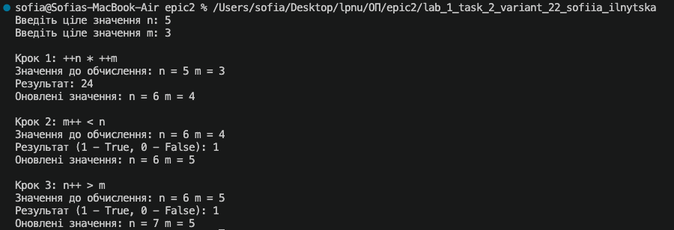

Рис 4. Виконання програми Лабораторної роботи №1. Завдання №2

Пояснення результатів: Отримані результати підтверджують різницю між префіксним і постфіксним інкрементом.. У кроці 1 обидва інкременти префіксні: значення n та m спочатку збільшуються і лише потім перемножуються, тому в добутку беруть участь уже оновлені величини. У кроках 2 і 3 інкремент постфіксний — у порівнянні використовується ще старе значення змінної (m у кроці 2, n у кроці 3), і тільки після обчислення результату вона збільшується на 1. Результати порівнянь виводяться як 1 (true) або 0 (false), оскільки це логічний тип bool, для якого cout за замовчуванням показує числове значення. У цілому отримані результати підтверджують ключову властивість C++: постфіксний інкремент "відкладає" зміну змінної до моменту після використання її значення у виразі, тоді як префіксний інкремент змінює значення одразу, до того, як воно бере участь у обчисленні.

Час затрачений на виконання завдання: 1 година 30 хвилин.

Завдання №3 Lab# programming: Algotester Lab 1 Task 1

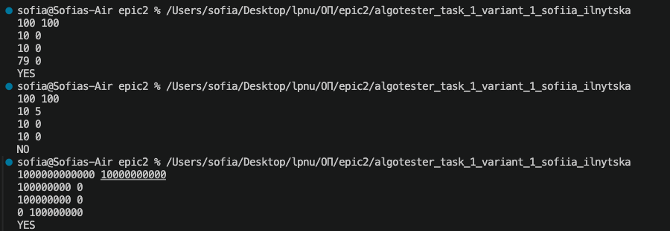

Рис 5. Виконання програми Algotester Lab 1 Task 1.

Час затрачений на виконання завдання: 1 день
Завдання №4 Experimental Exercises Activities - Binary Calculations:

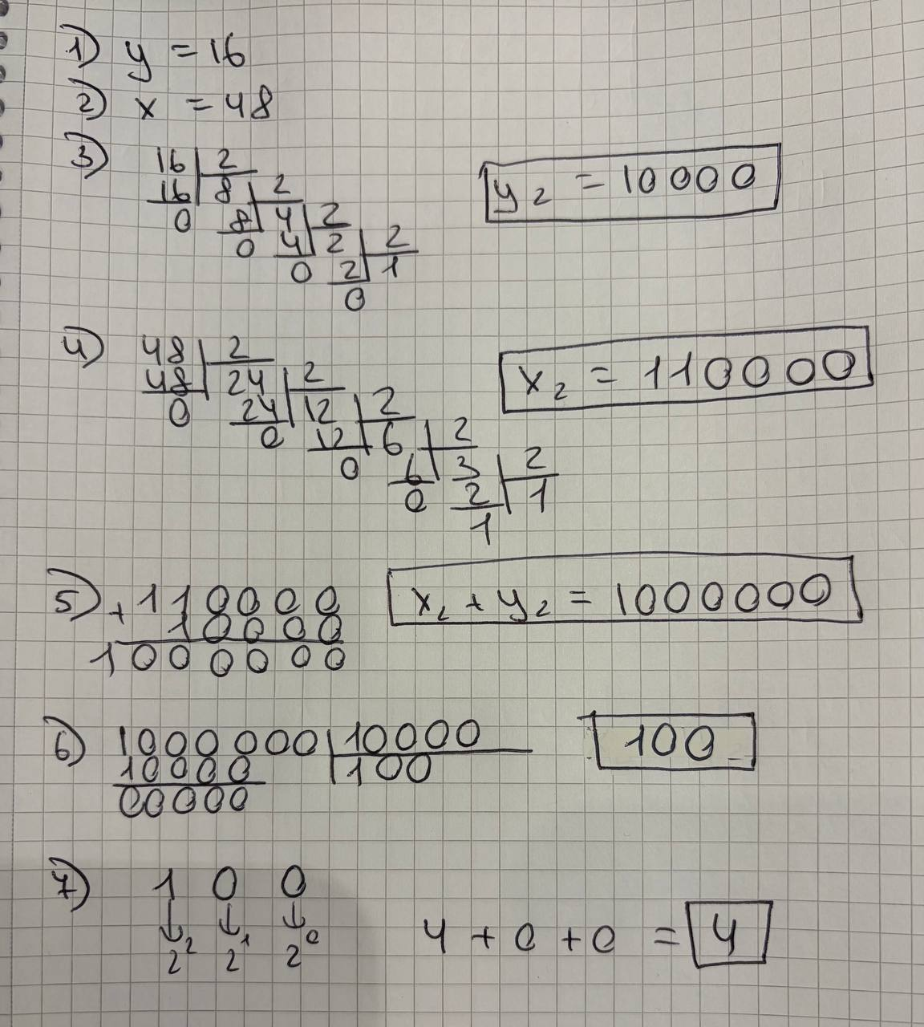

Рис 6. Обчислення в двійковій системі числення

Час затрачений на виконання завдання: 20хв

Завдання №5 Practice# programming: Class Practice Task – Аналізатор надійності пароля

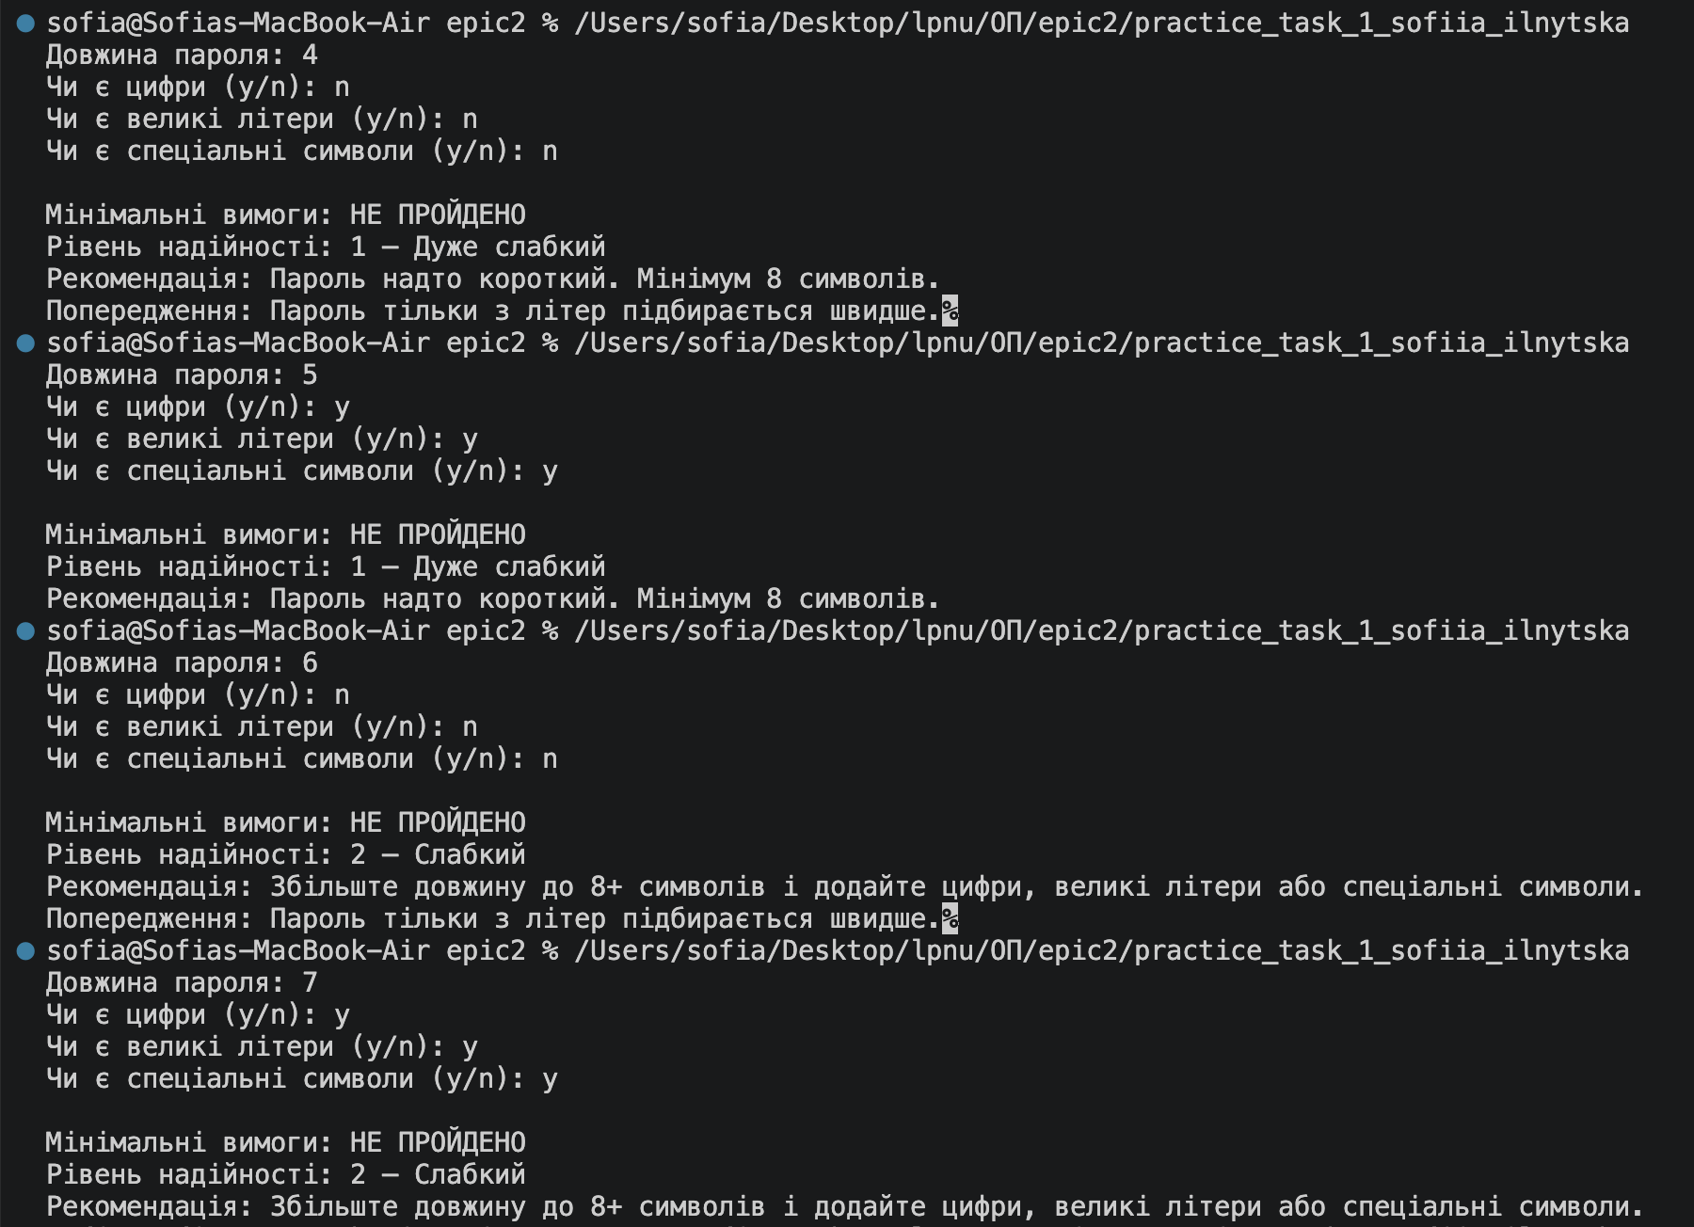
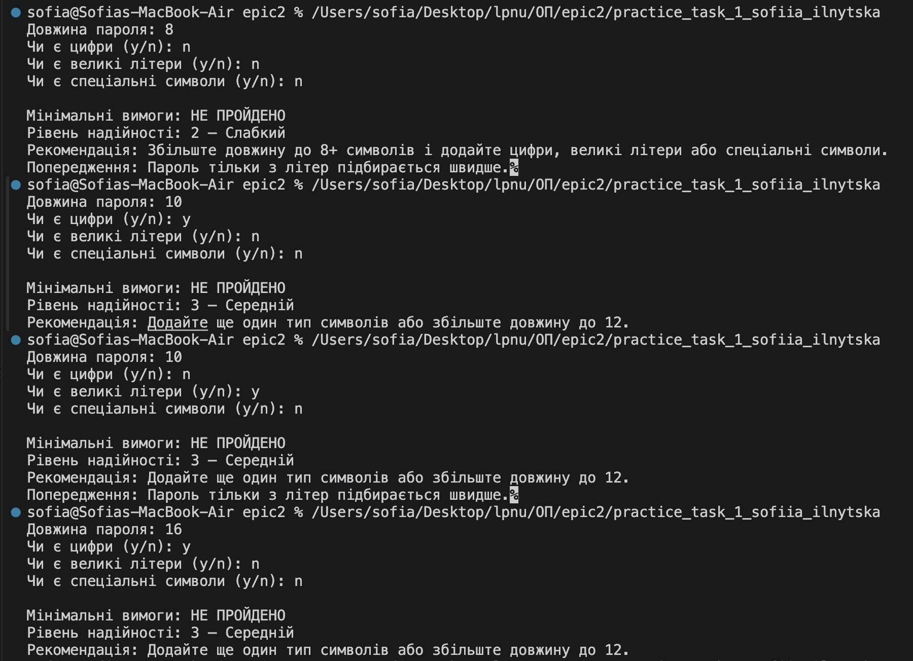
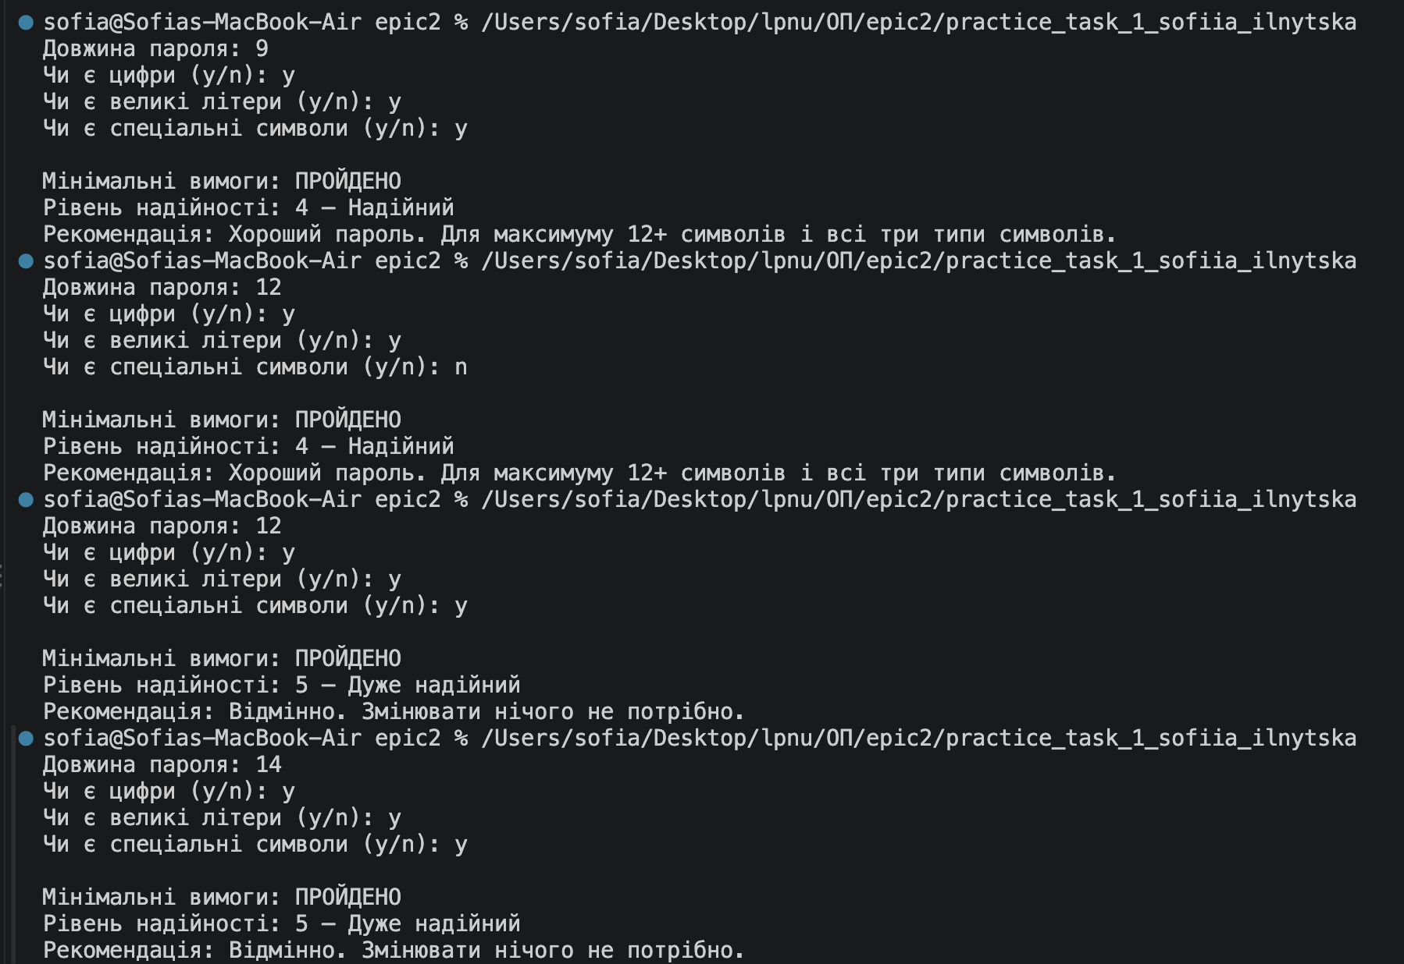
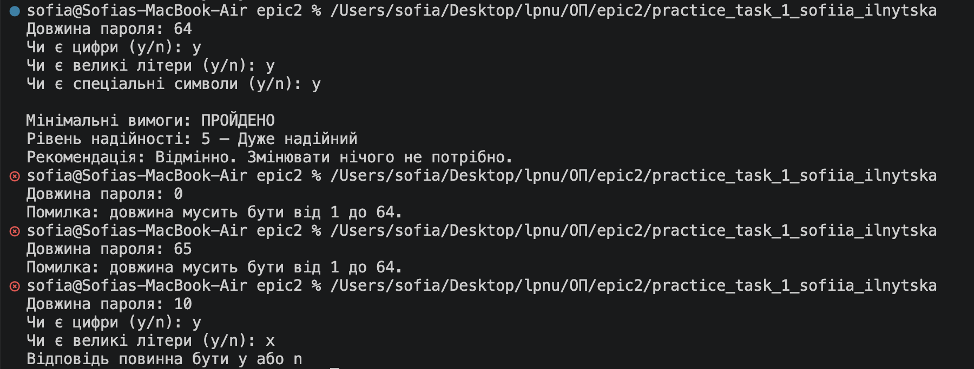

Рис 7. Зроблено тест-кейси для перевірки програми

Час затрачений на виконання завдання: 1 день

Завдання №6 Practice# programming: Self Practice Task
Задача 0181 – “Цікава гра”

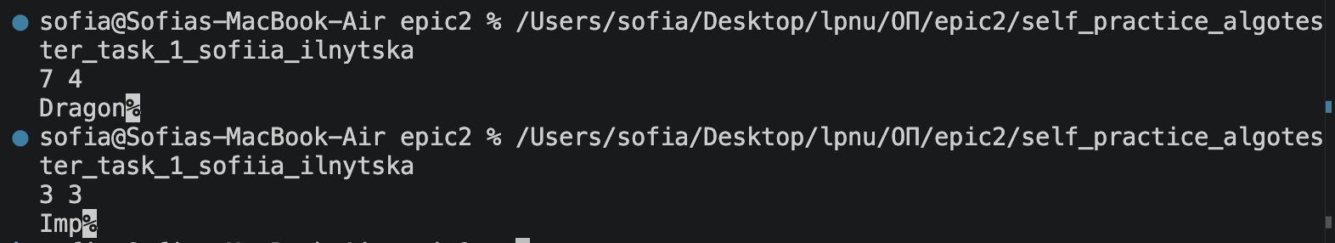
Рис 8. Приклад роботи задачі “Цікава гра”
Час затрачений на виконання завдання: 20 хвилин
Задача 0412 – “Зайчик і галявини”

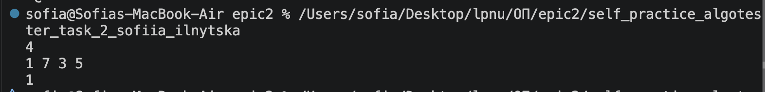
Рис 9. Приклад роботи задачі “Зайчик і галявини”

Час затрачений на виконання завдання: 20 хвилин

Задача 0941 – “Максимум”

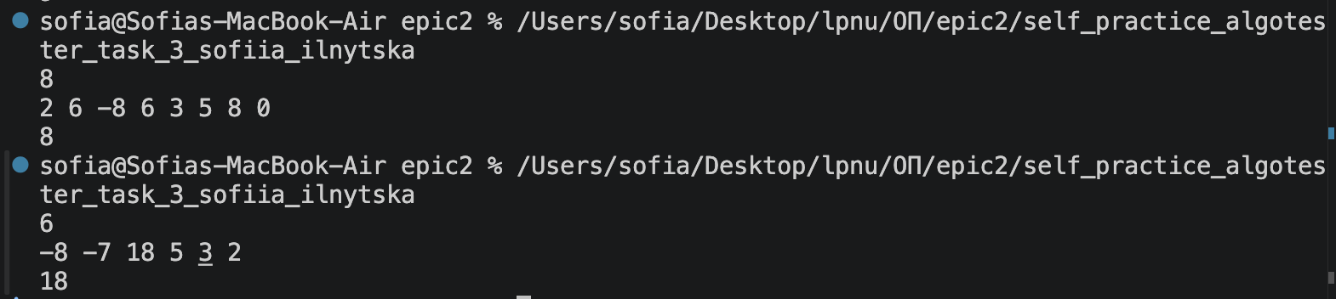
Рис 10. Приклад роботи задачі “Максимум”

Час затрачений на виконання завдання: 20 хвилин

6. Кооперація з командою:

- Створено борду в трелло. Надала тімейтам можливість переглядати та оцінювати мій прогрес

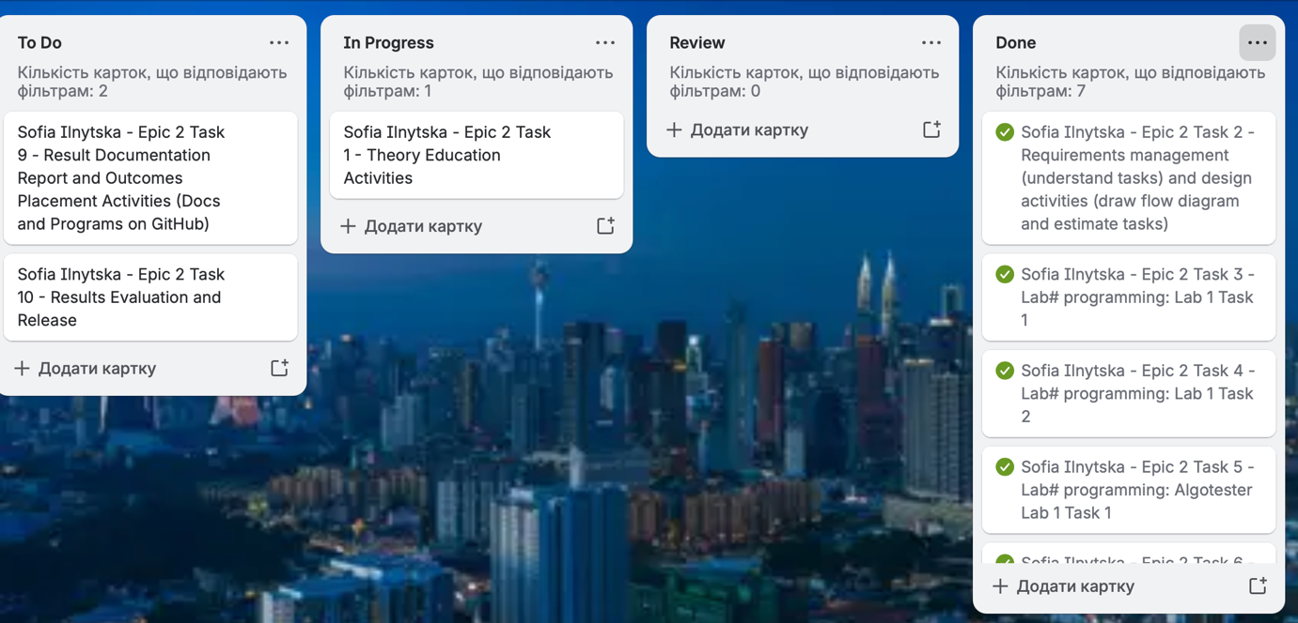
Рис 11. Створена дошка в Trello

- Перша зустріч 27.09. Обговорюємо епік, з’ясовуємо як будемо виконувати ті чи інші таски, створюємо борди:
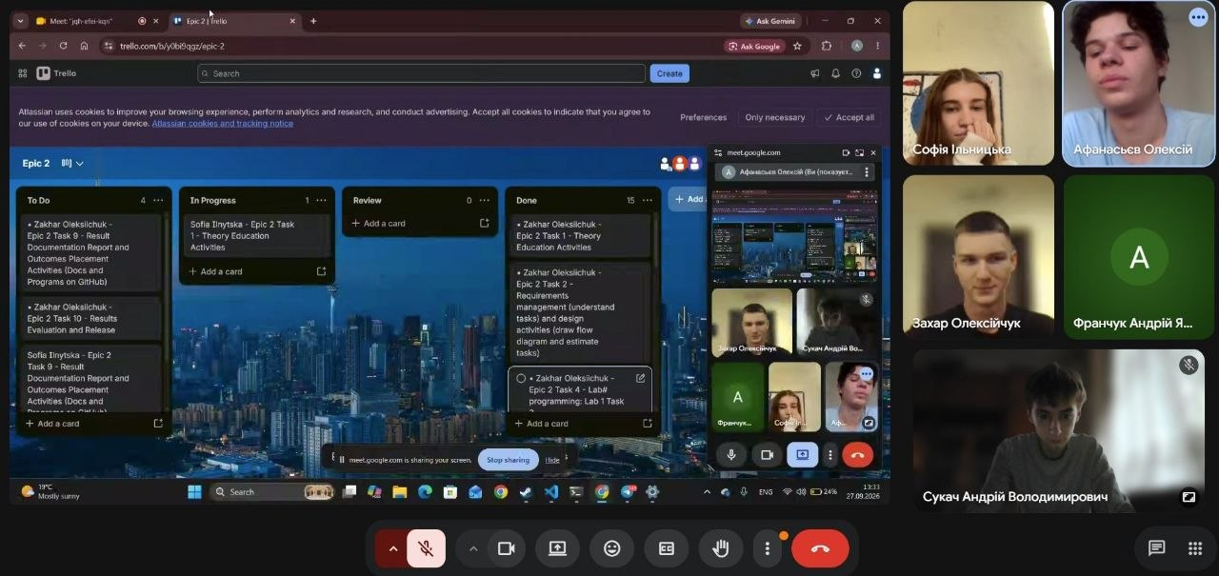

Рис 12. Скрін першої зустрічі в google meet та командної дошки Trello

- Друга зустріч 28.09. Обговорюємо епік, з’ясовуємо як будемо лабораторну роботу:

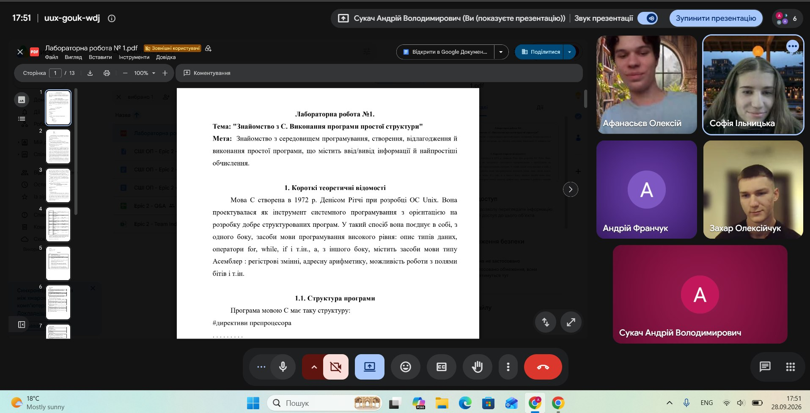

Рис 13. Скрін другої зустрічі в google meet

- Код ревю пулреквестів учасників команди:
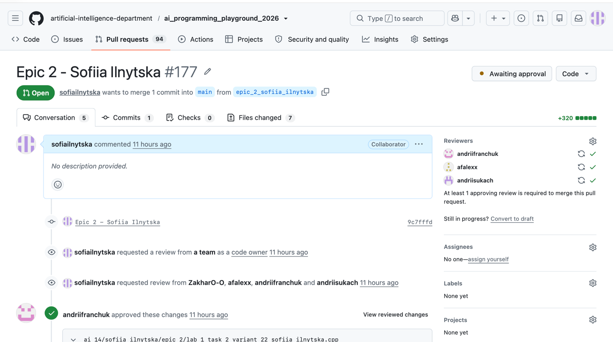
Рис 14. Скрін approves в пулреквесті

Висновки
Упродовж виконання поставлених завдань було закріплено базові конструкції мови програмування C++ та системи числення. Було отримано практичні навички роботи зі змінними, типами даних, ввідом і виводом, умовними та логічними операторами, а також побудови лінійних і розгалужених алгоритмів. Окремо було відпрацьовано ручні обчислення в двійковій системі числення та реалізацію відповідних програм.
Здобуті навички:
● Системи числення: Опрацьовано двійкову, вісімкову, десяткову та шістнадцяткову системи числення, виконано переведення чисел між ними. Виконано ручні обчислення в двійковій системі: переведення чисел, додавання, віднімання та ділення.
● Змінні, константи та типи даних: Опрацьовано оголошення змінних і констант, основні типи даних C++ (int, char, float, double), їхні розміри та представлення в двійковій системі. Набуто вміння обирати відповідний тип для конкретної задачі, зокрема long long для великих значень в Algotester.
● Бібліотеки та ввід-вивід: Ознайомлена з бібліотеками iostream, cmath та stdio. Освоєно введення та виведення даних за допомогою cin і cout.
● Базові операції та вбудовані функції: Опрацьовано арифметичні та побітові операції, а також математичні функції sqrt, pow та інші. Написано програму для обчислення виразу з типами float і double та проаналізовано причину розбіжності отриманих результатів через різну точність представлення дробових чисел.
● Інкремент і декремент: Розроблено програму, що демонструє різницю між префіксною та постфіксною формами інкременту, і наочно показує, у який момент змінюється значення змінної.
● Умовні та логічні оператори: Опрацьовано оператори if, else, else if, switch-case, тернарний оператор, а також логічні оператори AND, OR, NOT. Створено аналізатор надійності пароля, у якому використано всі три види розгалужень, кожен логічний оператор та перевірку на 16 тест-кейсах, включно з граничними значеннями.
● Лінійні та розгалужені алгоритми: Набуто навичок побудови лінійних і розгалужених алгоритмів та їх реалізації мовою C++.
● Двійкові обчислення: Виконано завдання з генерації випадкових чисел, переведення їх у двійкову систему, додавання, ділення суми на менше з чисел та переведення результату назад у десяткову систему.
● Коментування коду: Опрацьовано види коментарів у C++ та правила написання зрозумілих пояснень, що застосовано під час оформлення програм.
● Тестування алгоритмів: Отримано практичний досвід розв'язання задач на платформі Algotester, зокрема врахування граничних випадків, переповнення типів та коректного зчитування всіх вхідних даних.
● Документування: Навчилася оформлювати результати виконаної роботи у вигляді звіту з описом теоретичної частини, завдань та отриманих результатів.

